Как считает Г.И. Щукина, «познавательный интерес эволюционирует через ряд стадий:

1. любопытство;

Любопытство – это элементарная стадия ориентировки. Связана она в первую очередь с новизной предмета, который может и не иметь значения для человека. На этой стадии превалирует больше эмоциональная реакция на новизну, чем стремление к сущности.

1. любознательность;

Любознательность подталкивает студента пойти за пределы понятного и видимого. Даже на первом курсе студент уже проявляет интерес к тому, что остается за пределами лекций и учебников. Появляется стремление узнать больше, более глубоко погрузиться в учебный предмет. Сам студент, движимый любознательностью, начинает самостоятельно инициировать процесс познания. При этом испытывает эмоции удивления, радости познания.

1. познавательный интерес;

Интерес является мощным стимулом познания. В отличие от многих других стимулов он является внутренним, не воспринимается как чужеродный и не отрицается и поэтому постоянен.

1. научно-теоретический интерес.

А.В. Купавцев ситает научно-теоретический интерес важным фактором деятельностного аспекта процесса образования.[45]

Завершающей стадией познавательного процесса студента являются познавательные и научно-теоретические интересы. При этом интерес в полной мере становится побудительной силой образовательной деятельности студента. Он управляет процессом познания, у него развивается потребность к решению проблем, узнаванию нового, движению вперед в своем развитии.

С точки зрения современной педагогики понятие «познавательный интерес» относится не только к интересу к образовательной деятельности и к школьным предметам. Актуальна более широкая трактовка: интерес как основа жизненных достижений человека в личной, профессиональной, социальной сферах – в приложении к жизни, истории, культуре, другим людям и самому себе. Интерес насыщает жизнь человека интенсивной умственной еятельностью. Современный подход рассматривает интерес как устойчивую личностную характеристику.

Если вовремя научить студента правильно и самостоятельно наблюдать за развитием своей личности – это несомненно поможет ему в учёбе.

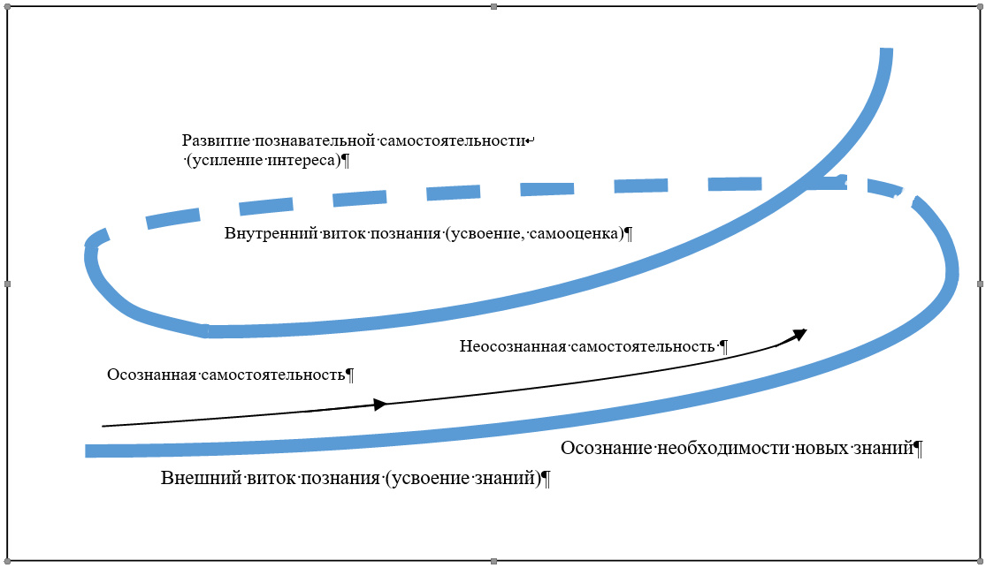

Рисунок 1.  
Спираль усвоения знаний.

На рисунке 1 весьма схематично отображается процесс усвоения знаний. На «внешнем» этапе познавательная самостоятельность становится движущей силой благодаря которой происходит процесс усвоения знаний как о внешнем мире так и о мере необходимости этих знаний. Самостоятельность делится на осознанную и неосознанную. Но их усилия складываются подталкивая процесс.

На каком-то этапе усвоения знаний появляется осознание необходимости углубления и систематизации полученных знаний, что подталкивает студента к размышлениям без поступления материала извне и поиску ноых материалов для изучения.

Далее следует внутренний виток усвоения знаний на котором не происходит видимой работы. Студент не работает с материалами и не задаёт вопросов. Создаётся впечатление, что он отдыхает. Но в это время происходит некая работа сознания и перестройка личности. Основным результатом этого витка может стать новая самооценка и повышение уровня самостоятельности.

Как показывает педагогический опыт, деятельность преподавателя в современном университете успешна лишь в том случае, если он умеет применять технологии, способствующие формированию и развитию познавательного интереса. Выбор технологий обусловлен рядом факторов, среди которых немаловажным является свободный выбор личности. Системно-деятельностный подход требует активной роли ученика в учении как на уроке, так и во внеурочной деятельности. Поэтому сегодня, уходя от классических отношений «учитель-ученик», где роль ученика, как правило, пассивна, а учитель выступает источником знаний, для развития познавательного интереса учитель должен быть скорее модератором деятельности ученика на уроке, позволяя ему свободный выбор поиска информации и усвоения знаний, позволяя самому постигать сложности предмета и окружающего мира.

Познавательная самостоятельность – это возможность самостоятельно (без принуждения извне) познавать (изучать и преобразовывать) окружающий (реальный, материальный и духовный) мир.

Во многом познавательная самостоятельность является следствием развитого профессионального самосознания, но также является инструментом для дальнейшего его развития.

«Самостоятельность ‒ способность самому ставить свои цели и самому их достигать, способность решать свои проблемы за свой счет. Две главные стороны самостоятельности - это свобода собственного выбора и способность оплачивать эту свою свободу.»

«Познавательная самостоятельность - это качество личности, которое выражается в проявлении инициативности, потребности осуществления нового действия, созидания с целью получения знания через познавательную деятельность.»

Познавательная самостоятельность является более узким понятием относительно самостоятельности вообще и определяется как возможность самостоятельно познавать, а не делать самостоятельно что-то ещё кроме осознанного познания окружающего мира.

Однако развитие познавательной самостоятельности очень хорошо происходит в связи с сопутствующей созидательной деятельностью.

Познавательная самостоятельность формируется в ходе самоподдерживающегося процесса приобретения знаний и навыков. Познав очередную порцию информации, человек должен применить это на практике, или использовать в процессе приобретения новых знаний. Иначе эта информация будет сначала отодвинута на задние планы памяти, а затем и вовсе утеряна.

Как правило, обычным людям очень сложно воспринимать информацию, с которой они не знают, что делать дальше. Вопрос – «для чего это мне» скоро превращается в вопрос «зачем это мне» а затем и в «за что это мне, Господи».

Только те знания, про которые человек понимает, как он применит их в будущем воспринимаются легко и непринуждённо, хранятся долго и воспроизводятся чётко и кстати.

Развитая познавательная самостоятельность избавляет студента от мук совести в процессе семестрово-сессионого цикла, ведь все предлагаемые знания он воспринимает легко и готов отвечать всегда, у него нет желания сбежать с лекций и практик, а на экзамен он идёт как на праздник, видя в нём возможность поделиться своими знаниями с коллегами.

В современных учебных заведениях информационно-коммуникационные технологии являются неотъемлемой и достаточно важной частью образовательной среды.

Таким образом, познавательная самостоятельность хорошо развивается на фоне благожелательного отношения со стороны преподавателей и других студентов, при достаточном развитии образовательной среды и чёткой постановке глобальных и локальных целей во многом совпадающих с целями и возможностями самого студента. Понимая, что в современном университете информационно-коммуникационные технологии являются достаточно большой частью образовательной среды и серьёзной частью жизни студентов, необходимо научиться использовать ИКТ в качестве педагогического инструмента, в том числе для развития познавательной самостоятельности.